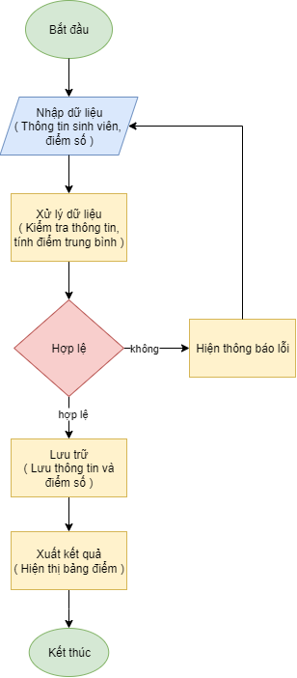

**Các thiết bị theo từng bước:**

1. Nhập dữ liệu (Input)

- Thiết bị nhập: Bàn phím, chuột

- Dữ liệu nhập: Thông tin sinh viên, điếm số

1. Xử lý dữ liệu (Processing)

- Thiết bị xử lý: Máy chủ của trường, CPU

- Nội dung xử lý: Thực hiện tính toán điểm trung bình, kiểm tra dữ liệu.

1. Lưu trữ dữ liệu (Storage)

- Thiết bị lưu trữ: Cơ sở dữ liệu máy chủ.

- Thông tin lưu trữ: Dữ liệu sinh viên, bảng điểm

1. Xuất kết quả (Output)

- Thiết bị xuất: Màn hình, email, máy in

- Kết quả xuất ra: Hiển thị bảng điểm, gửi về email, in phiếu báo điểm.